Több ezren zarándokoltak a Mária Úton augusztus 25-én az édesanyákért.
(sajtóanyag)

A hétvégén zajlott a régió legnagyobb zarándok eseménye az 1Úton Nemezetközi Zarándoknap. Közel 180 szakaszon indultak zarándokok egy közös célért, az édesanyákért ajánlva napjukat.
Ebben a felajánlásban mindenki megtalálhatta saját szándékát: voltak aki beteg édesanyukért, a megromlott anya-gyermek kapcsolat helyreállításáért, anyosukért, vagy éppen azokért imádkoztak, akik hamarosan gyermekáldás elé néznek. Sokan tettek tanuságot a zarándoknap keretében arról, milyen erővel bír a zarándoklás. Takáts Ibolya önkéntes elmondta, hogy 45 év felettiként évtizedek óta várt gyermekre, és most, augusztusban gyermekáldás elé néz. Soha életében nem zarándokolt, mégis az összes eddigi 1Úton zarándoknapot teljesítette, mert az első után érezte, hogy az Isten sosem fogja őt gyerek nélkül hagyni. A sok 1Úton zarándoklatnak, a Mária Útnak, de elsősorban a Jóistennek köszönhetően most készülhet az anyaságra.

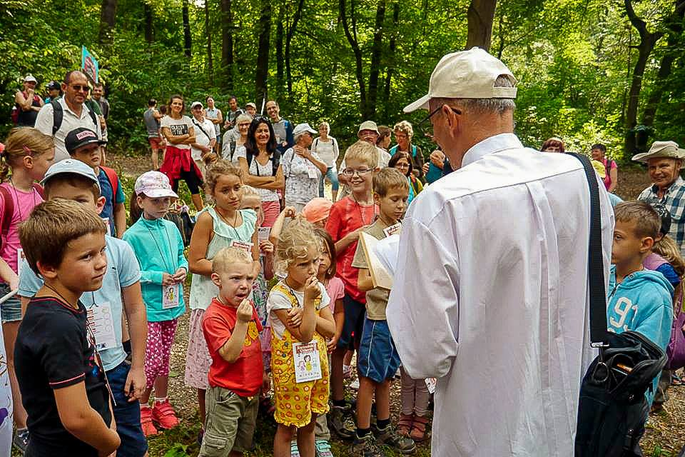

A gyalogos, kerékpáros, evezős és buszos szakaszok mellett sok helyen kisgyermekes-babakocsis zarándoklatokat szerveztek a Mária Út Egyesület önkéntesei, melyen nagy létszámmal vettek részt a családok, gyermekek. A lelki tartalom mellett színes programokkal, koncertekkel, színdarabokkal szeretett vendégséggel fogadták a zarándokokat az érintett települések.
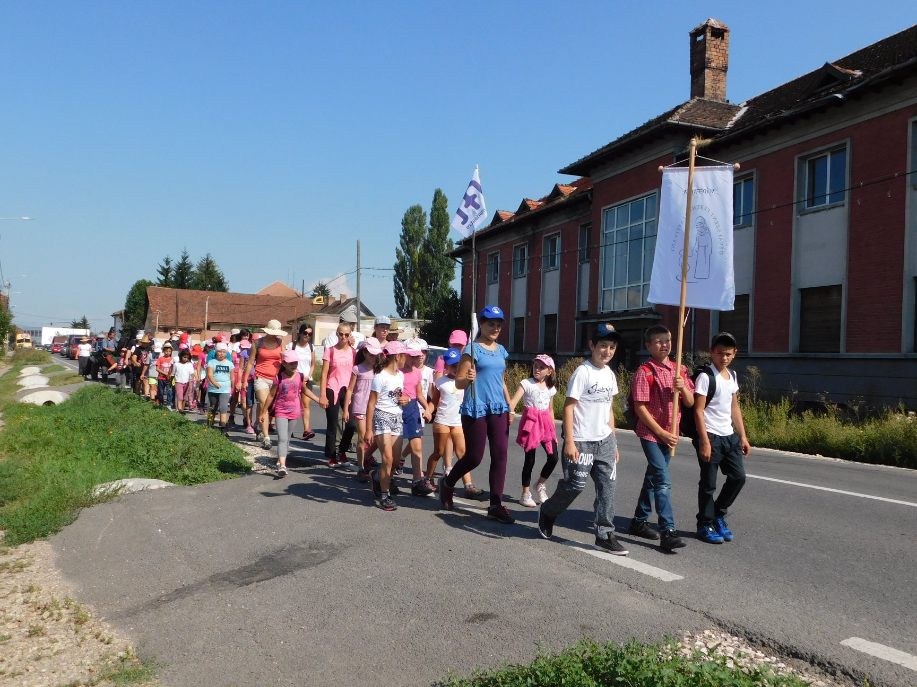

A zarándoknapot minden szakaszon szentmisék zárták, melyet több helyen egyházi vezetők mutattak be, így Székely János szombathelyi püspök Vasváron, Várszegi Asztrik nyugalmazott pannonhalmi főapát, és Bérczi László Bernát OCist Kormányzóperjel Zircen, Dr. Bábel Balázs kalocsa-kecskeméti érsek Kecskeméten, Dr Beer Miklós váci püspök Vácon.
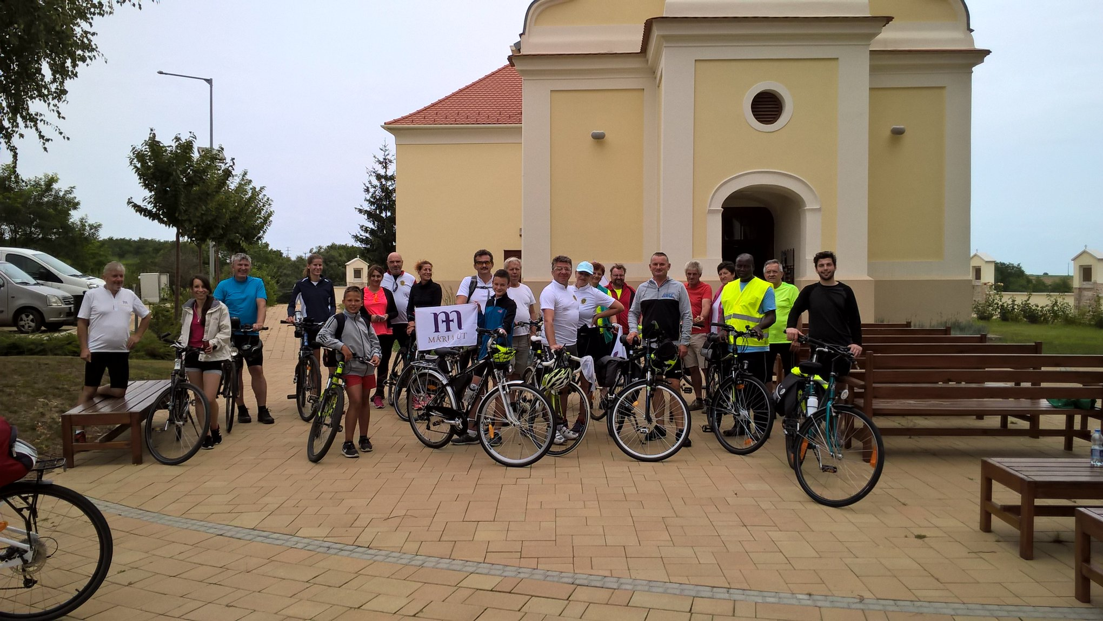

A zarándoknapról részletes beszámolók, az 1uton.mariaut.hu honlapon, vagy a Mária Út Facebook oldalán találhatóak.

A Mária Út Egyesület ez úton és sok szeretettel köszöni annak a közel kétszáz önkéntesnek az áldozatos szolgálatot, akik a nap élővé tételén munkálkodtak.

A jövő évben augusztus 24-ére szervezik az 1Úton Nemzetközi Zarándoknapot az édesapákért.

Interjú kérhető Szabó Tamástól, a Mária Út Egyesület elnökétől a +36 30 467 6444-es telefonszámon, vagy szabot@invitel.hu email címen.

